Exercícios iniciais:

1. Resolva as equações abaixo:
2. 1
3. 2
4. 4
5. 8
6. 16
7. 32
8. 64
9. 128
10. 256
11. 512
12. 1024
13. 2048
14. Resolva as equações abaixo:
15. 11
16. 10
17. 9
18. 8
19. 7
20. 6
21. 5
22. 4
23. 3
24. 2
25. 1
26. 0
27. Resolva as equações abaixo:
28. 5
29. 4
30. 5
31. 4
32. 4
33. 4
34. 4.087
35. 5
36. 4
37. 3.907
38. 4
39. 3
40. Plote um gráfico com as funções abaixo:
41. Em verde b) em azul c) em vermelho:

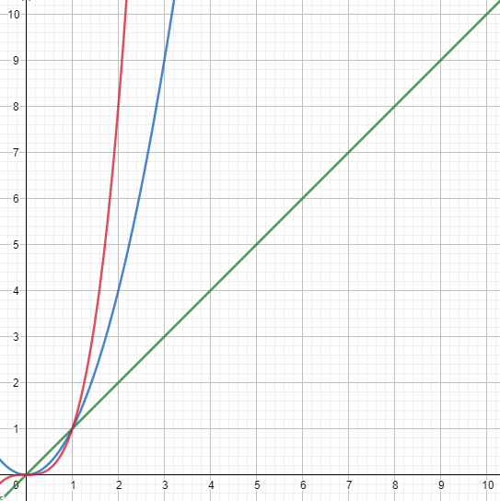

1. Em verde e) em azul f) em vermelho:

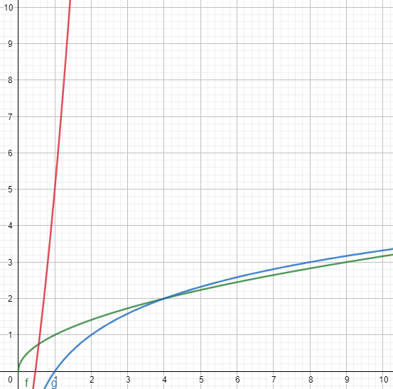

1. Em verde:

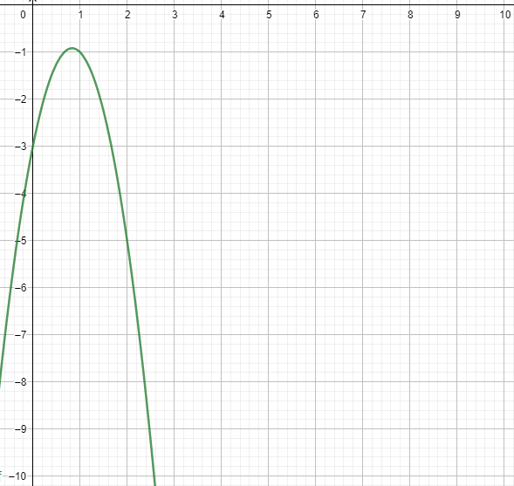

1. Em azul i) em vermelho j) em verde

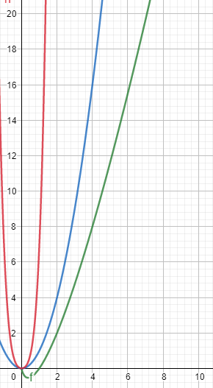

Contagem de operações:

1. Calcule o número de subtrações que o código abaixo realiza:

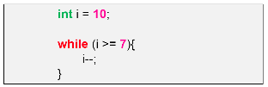

Serão feitas 4 subtrações, para quando *i* for igual aos seguintes valores:

10, 9, 8 e 7.

1. Calcule o número de subtrações que o código abaixo realiza:

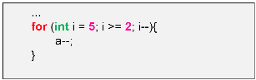

Serão feitas 8 subtrações, para quando *i* for igual aos seguintes valores:

5, 4, 3 e 2, sendo que as variáveis *”i”* e *”a”* estarão sofrendo a subtração.

1. Calcule o número de subtrações que o código abaixo realiza:

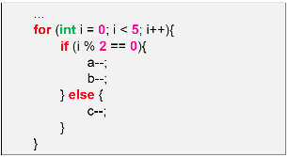

Serão feitas 8 subtrações, sendo 2 quando i for par e 1 quando for impar.”i” irá de 0 até 4, inclusive.

1. Calcule o número de subtrações que o código abaixo realiza:

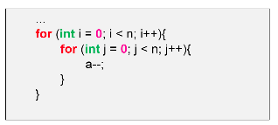

Como há um laço *for* dentro de outro, devemos multiplicar a quantidade máxima que irá percorrer, sendo nesse caso, n² subtrações.

1. Calcule o número de subtrações que o código abaixo realiza:

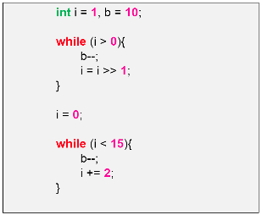

Temos dois laços nesse exemplo, sendo que no primeiro será feita uma subtração e no segundo caso, 8 vezes, totalizando 9 subtrações.

1. Calcule o número de multiplicações que o código abaixo realiza:

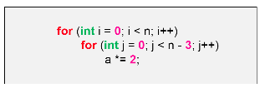

Como dito anteriormente, caso tenha um *for* dentro de outro, deve-se multiplicar a quantidade de vezes que irá repetir o laço, sendo nesse caso n(n-3) ou n²-3n multiplicações.

1. Calcule o número de multiplicações que o código abaixo realiza:

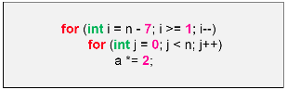

Igualmente na questão anterior, podemos dizer que a quantidade de multiplicações feitas será de n(n-7) ou n² - 7n.

1. Calcule o número de multiplicações que o código abaixo realiza:

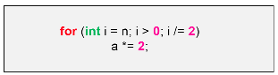

Como será feita a divisão por 2, devemos considerar a complexidade logarítmica, pois a quantidade aumentará de acordo com o log­2(n), sendo assim serão feitas log2(n) mais a última operação para quando i=1, ou seja, log(n)+1.

1. Calcule o número de multiplicações que o código abaixo realiza:

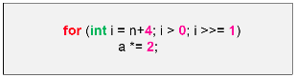

A operação de shift nesse caso, se assemelha a uma divisão por 2, sendo assim, como na última questão, devemos considerar o logaritmo, sendo que serão feitas log2(n+4)+1.

1. Calcule o número de multiplicações que o código abaixo realiza:

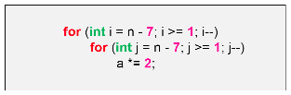

Tanto o primeiro laço quanto o segundo, irão de n-7 até 1, ou seja, (n-7)² multiplicações feitas.

1. Calcule o número de multiplicações que o código abaixo realiza:

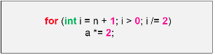

Log(n+1)+1 🡪 log(n) + log(1) +1 🡪 log(n) + 0 + 1 🡪 log(n) + 1.

1. Calcule o número de multiplicações que o código abaixo realiza:

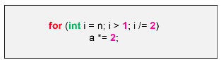

Log(n-1)+1 🡪 log(n) - log(1) +1 🡪 log(n) - 0 + 1 🡪 log(n) + 1.

1. Calcule o número de multiplicações que o código abaixo realiza:

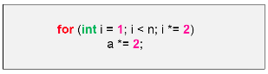

2*log(n) multiplicações.

1. Calcule o número de multiplicações que o código abaixo realiza:

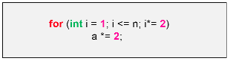

2(log(n)+1) multiplicações.